Lampiran 1. Hasil Identifikasi Buah Kurma Safawi
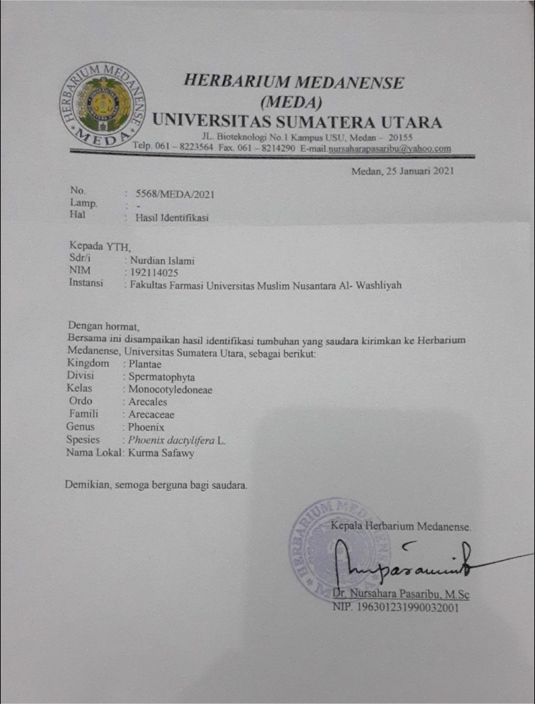

Lampiran 2. Bagan Alir Pembuatan Ekstrak Etanol Buah Kurma Safawi (Phoenix dactylifera L.)
1000 gram buah kurma safawi
Setelah 5 hari campuran diserkai dan ampasnya diperas dengan kain flanel
Ditutup dan dibiarkan selama 5 hari sambil diaduk sesekali
Dituangkan dengan 75 bagian cairan penyari etanol 96% (7500 ml)
Buah kurma yang sudah diblender dimasukkan ke dalam bejana
Diuapkan menggunakan waterbatah
Dipekatkan dengan alat rotary evaporator
Dimasukkan ke dalam bejana tertutup, dibiarkan selama 2 hari dan disaring
Dicuci dengan 25 bagian etanol 96% (2500 ml)
Ekstrak etanol
Maserat I + Maserat II
Ampas
Maserat II
Maserat I
Lampiran 3. Bagan Alir Penelitian
Buah Kurma Safawi
Buah kurma dibersihkan

Dipisahkan dari bijinya

Buah Kurma Safawi
1 kg
Dihaluskan menggunakan blender

Dimaserasi dengan etanol 96%

Pembuatan Ekstrak Kental

Dipekatkan dengan Rotary Evaporatory

Diuapkan dengan Waterbath

Ekstrak Kental 153 g

Skrining fitokimia
Uji aktivitas antioksidan
Karakteristik

- Penetapan kadar air
- Penetapan kadar abu total
- Penetapan kadar abu yang tidak larut dalam asam
Nilai IC₅₀
1. Flavonoida
2. Alkaloida
3. Saponin
4. Tanin
5. Steroid/triterpenoid
6. Glikosida

- Alkaloida
- Tanin
- Flavonoida
- Saponin
- Glikosida
- Triterpenoid/steroid
7. Antrakuinon

Lampiran 4. Bahan Uji (Buah Kurma Safawi)

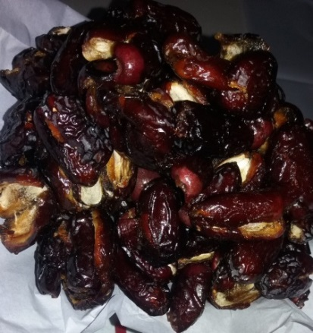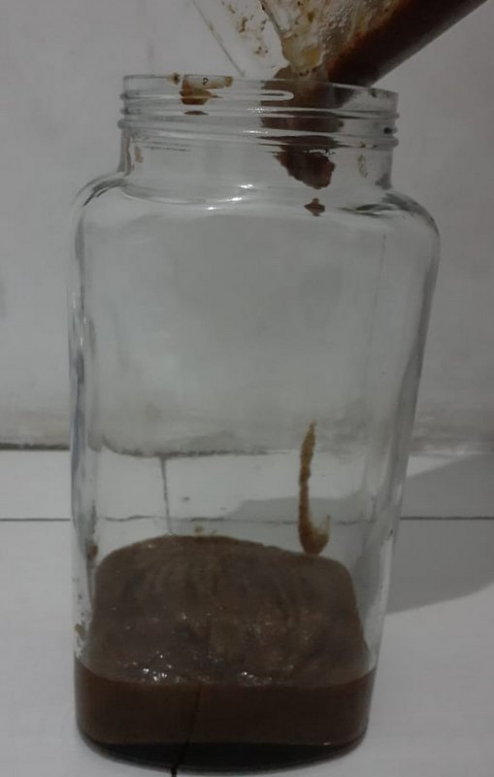
Buah Kurma Safawi Buah Kurma Safawi
Setelah di Blender

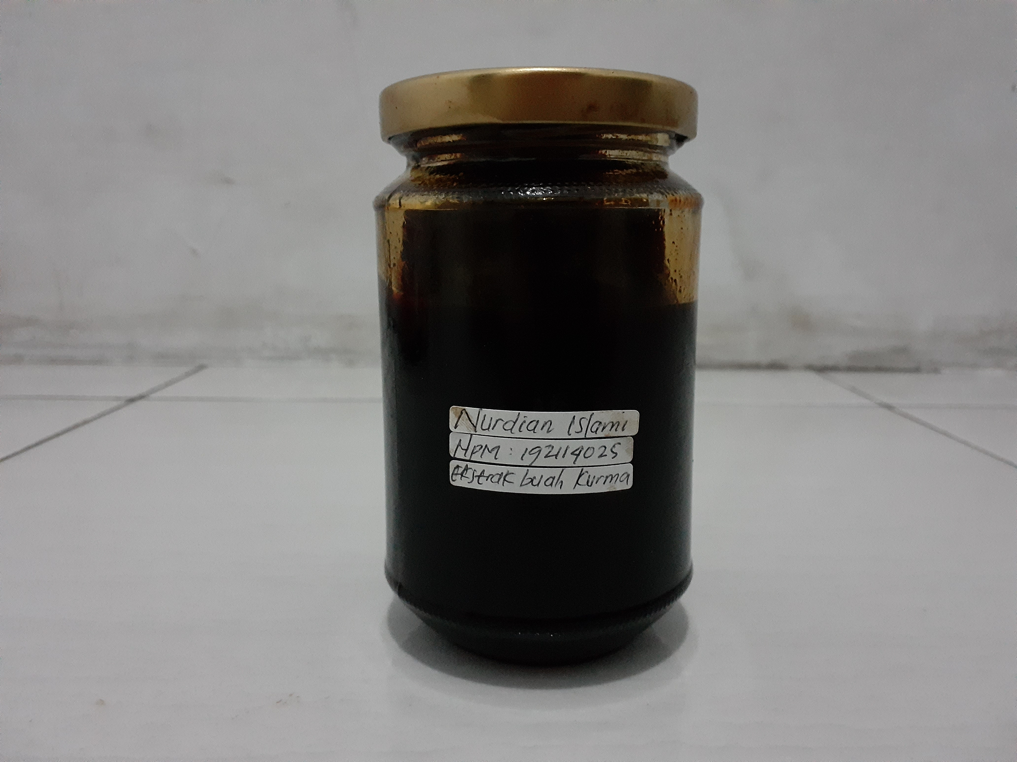
Ekstrak Etanol Buah Kurma Safawi

Lampiran 5. Pengukuran Sampel (Buah Kurma Safawi)

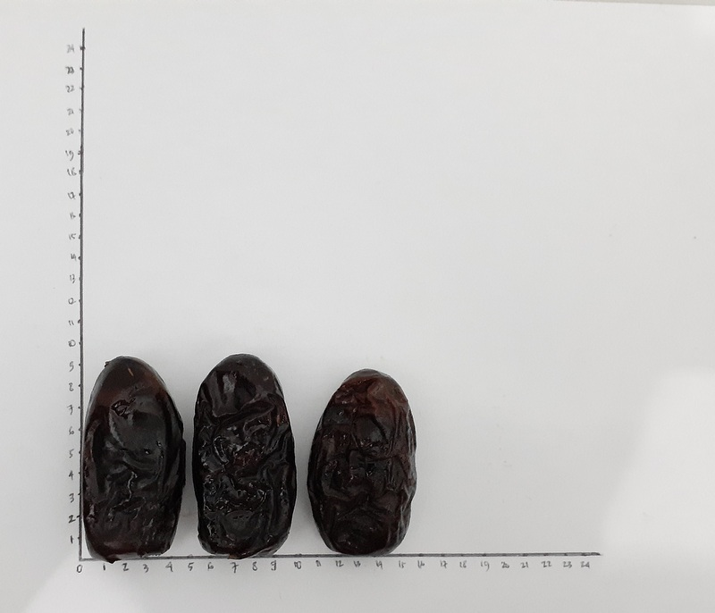

Lampiran 6. Perhitungan Rendemen Buah Kurma Safawi

- Nilai Rendemen Ekstrak Etanol
$$Rendemen \left(\%\right)=\frac{Berat ekstrak yang diperoleh}{Berat bahan sebelum diekstrak} x 100 \%$$

Berat Buah = 2000 g
Berat Ekstrak Etanol = 136,4345 g
$$Rendemen \left(\%\right)=\frac{136,4345}{1000 g} x 100 \%= 13,643 \%$$

Lampiran 7. Uji Karakteristik Ekstrak Etanol Buah Kurma Safawi

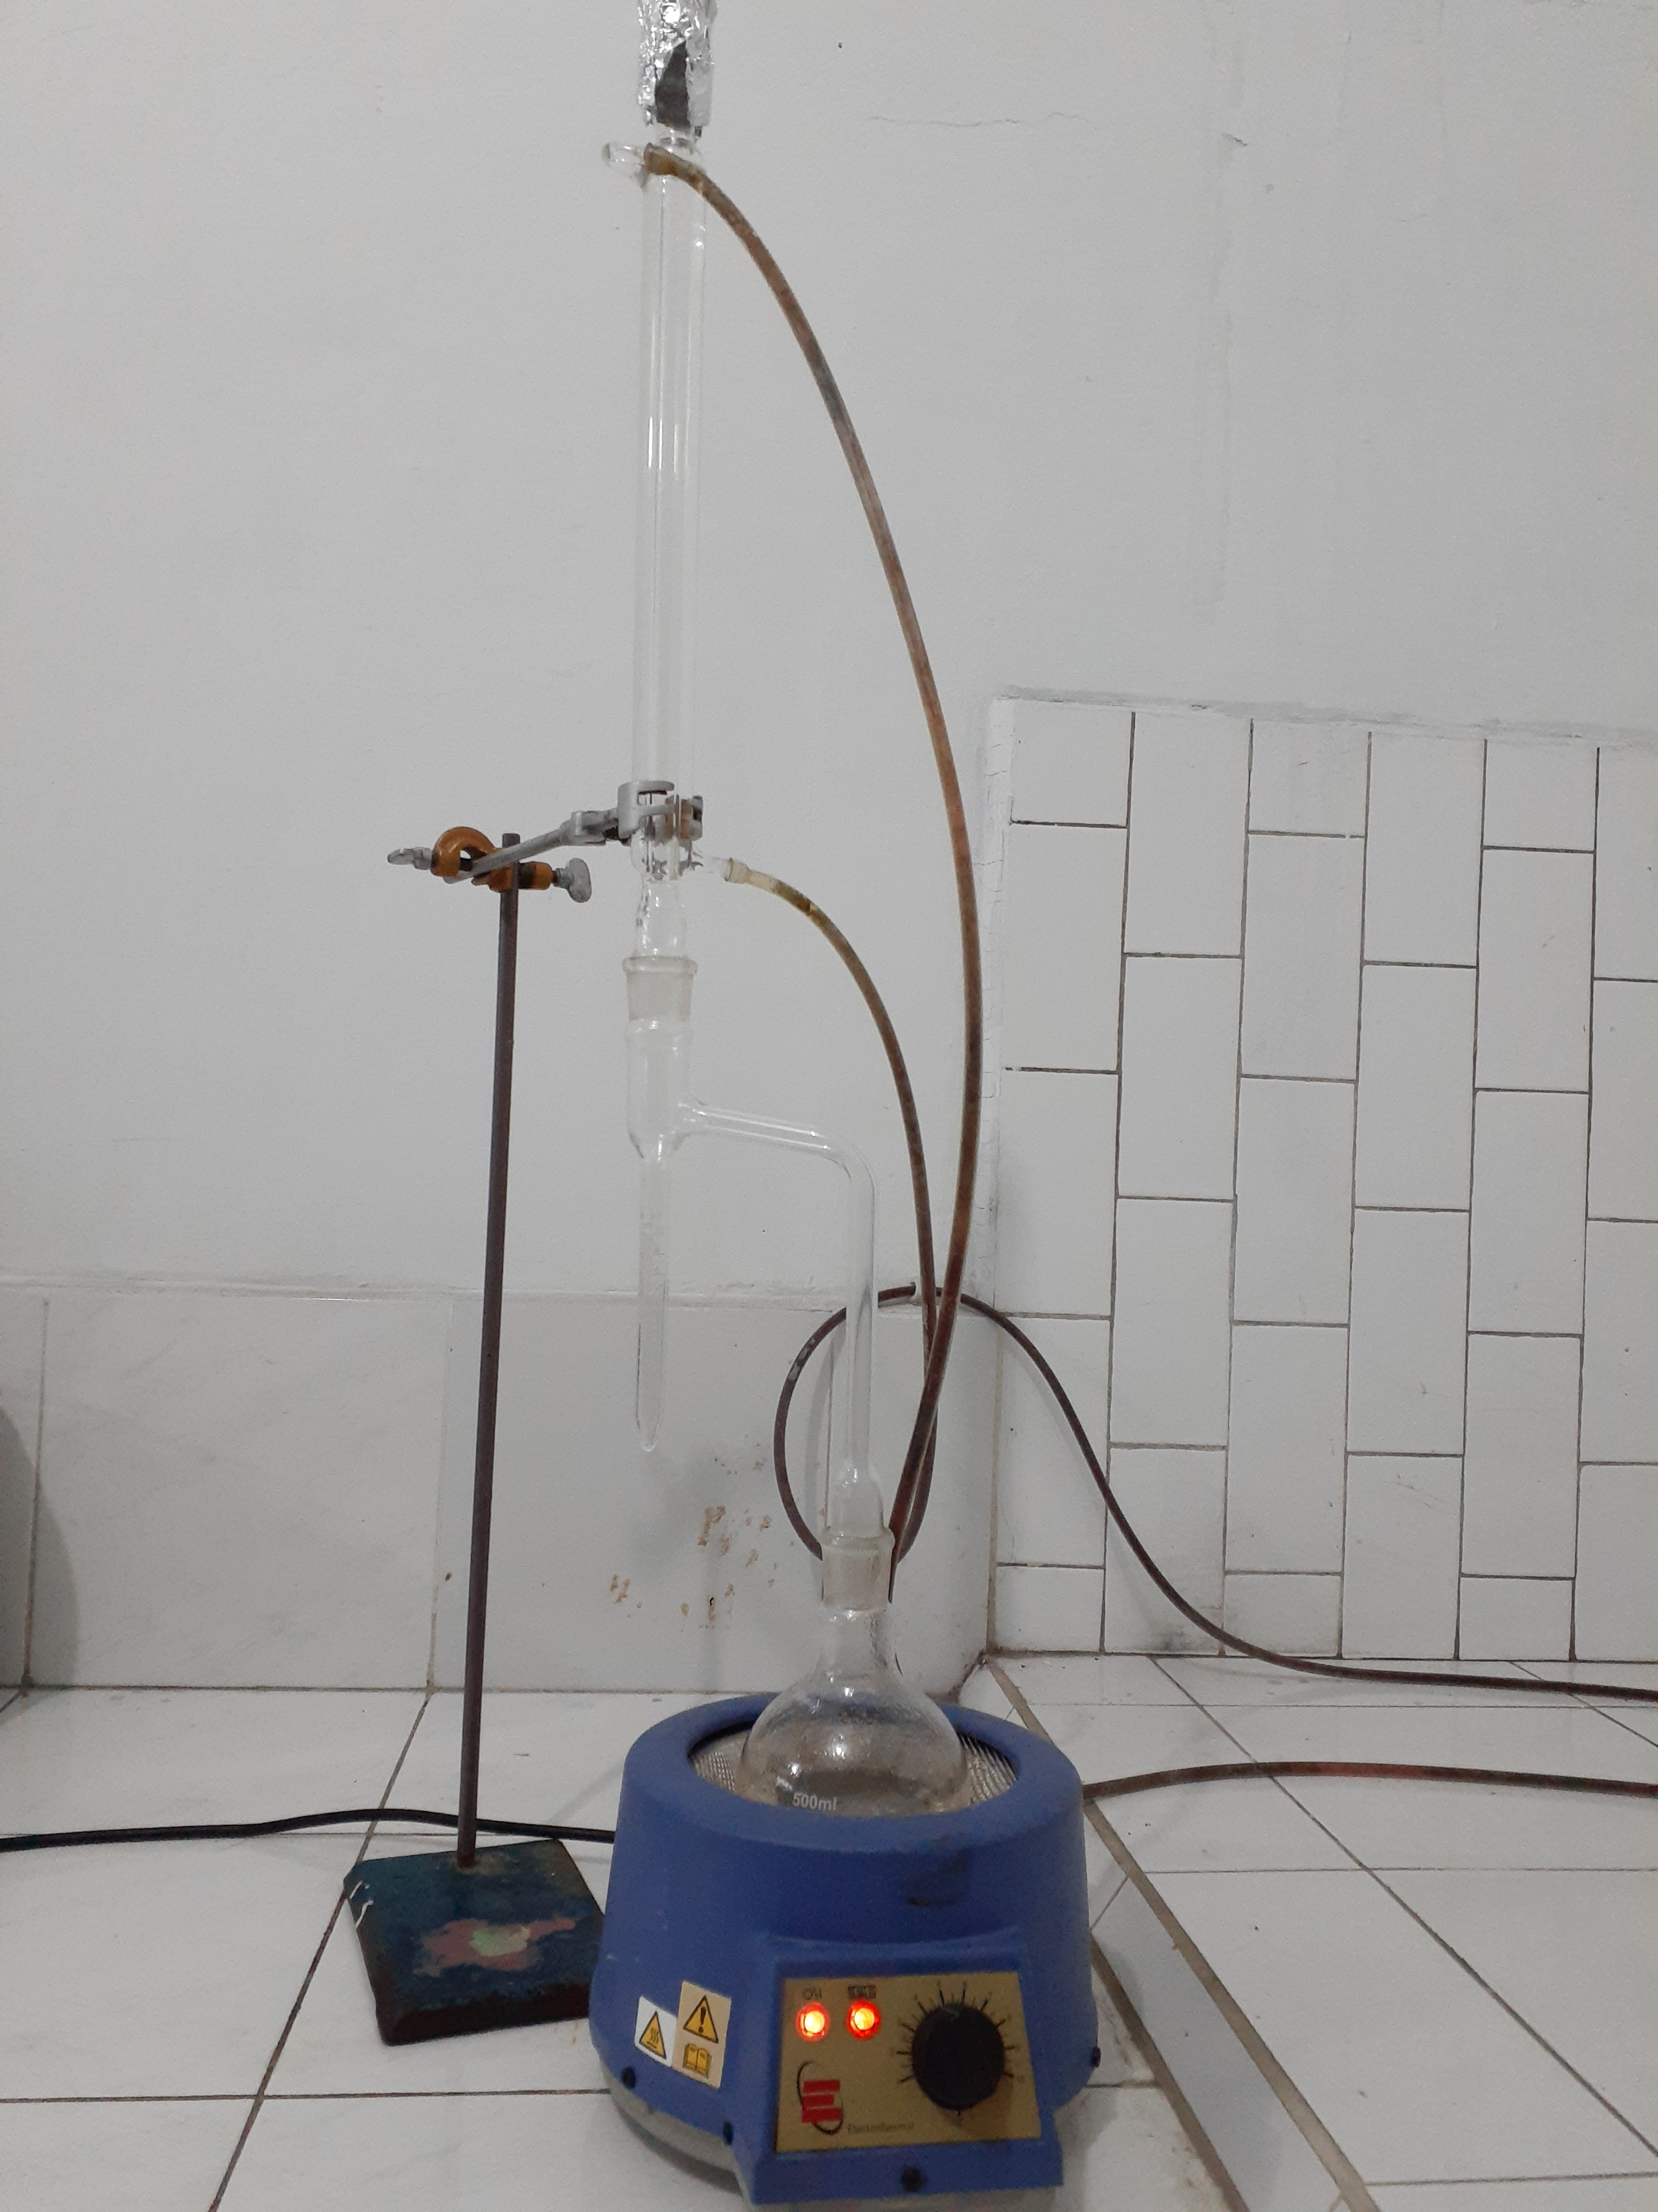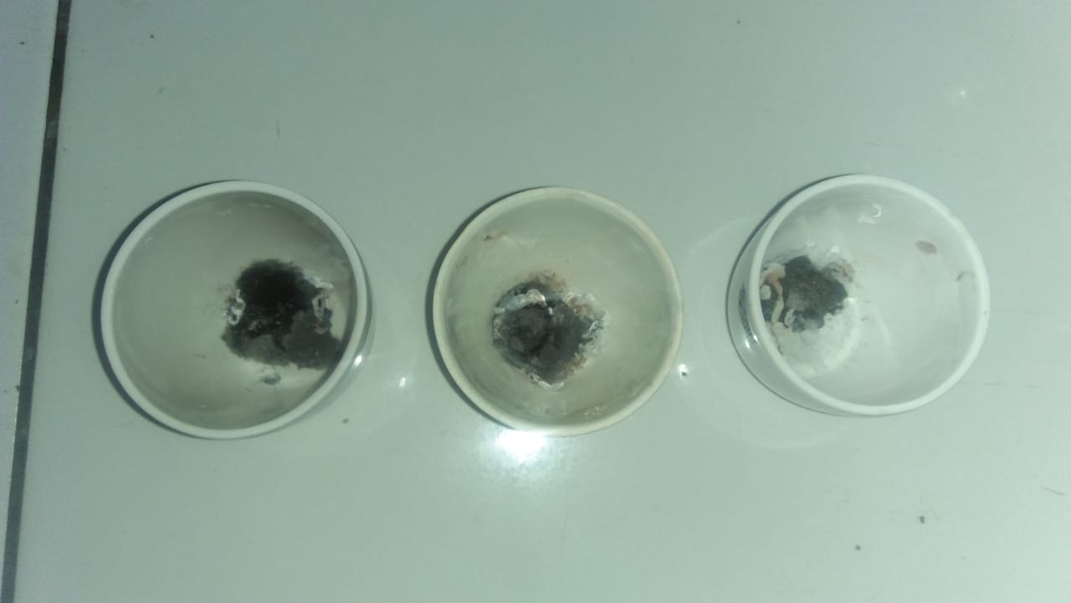
Penetapan Kadar Abu Total

Penetapan Kadar Air

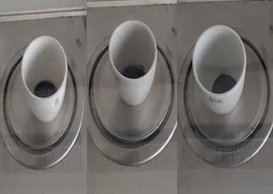
Penetapan Kadar Abu Tidak Larut Asam

Lampiran 8. Perhitungan Karakteristik Ekstrak Etanol Buah Kurma Safawi

- Penetapan Kadar Air
$$Kadar air =\frac{Volume Air (ml)}{Berat sampel (g)}X 100\%$$

- Sampel I
Berat sampel = 5 g
Volume I = 1,8 ml
Volume II = 2,1 ml
Kadar air = $\frac{2,1-1,8}{5}$x 100% = 6 %
- Sampel II
Berat sampel = 5 g
Volume I = 1,8 ml
Volume II = 2,1 ml
Kadar air = $\frac{2,1-1,8}{5}$x 100% = 6 %
- Sampel III
Berat sampel = 5 g
Volume I = 1,9 ml
Volume II = 2,2 ml
Kadar air = $\frac{2,2-1,9}{5}$ x 100% = 6 %
Kadar air rata-rata = $\frac{6+6+6}{3}$ = 6 %

Lampiran 8. (Lanjutan)

2. Penetapan Kadar Abu Total
$$Kadar abu total =\frac{Berat abu}{Berat sampel}X 100 \%$$

1. Sampel I
Berat sampel = 2 g
Berat abu = 0,0264 g
$$Kadar abu total =\frac{ 0,0264 g}{2 g}×100 \%= 1,32 \%$$
2. Sampel II
Berat sampel = 2 g
Berat abu = 0,022 g
$$Kadar abu total =\frac{0,022 g}{2 g}×100 \%= 1,1 \%$$
3. Sampel III
Berat sampel = 2 g
Berat abu = 0,0055 g
$$Kadar abu total = \frac{0,0055 g}{2 g}×100 \%= 0,27 \%$$

$$Kadar abu total rata-rata =\frac{ 1,32+1,1+0,27}{3}$$
= 0,8 %

Lampiran 8. (Lanjutan)

3. Penetapan Kadar Abu Tidak Larut Dalam Asam
$$Kadar abu tidak larut dalam asam = \frac{Berat abu}{Berat sampel}X 100\%$$

1. Sampel I
Berat sampel = 2 g
Berat abu = 0,0025 g
$$Kadar abu tidak larut dalam asam =\frac{0,0025 g}{2 g}×100 \%= 0,12 \%$$
2. Sampel II
Berat sampel = 2 g
Berat abu = 0,0205 g
$$Kadar abu tidak larut dalam asam = \frac{0,0205 g}{2 g}×100 \%= 1,02 \%$$
3. Sampel III
Berat sampel = 2 g
Berat abu = 0,0052 g
$$Kadar abu tidak larut dalam asam = \frac{0,0052 g}{2 g}×100 \% = 0,26\%$$
$$Kadar abu yang tidak larut asam rata-rata =\frac{ 0,12+1,02+0,26}{3}$$
= 0,46 %

Lampiran 9. Skrining Fitokimia Ekstrak Etanol Buah Kurma Safawi

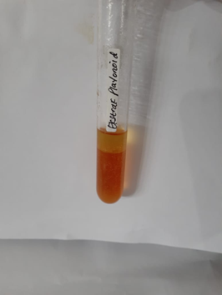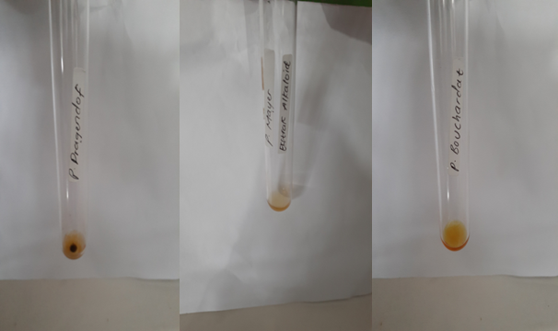
Alkaloid (−)
Flavonoid (+)

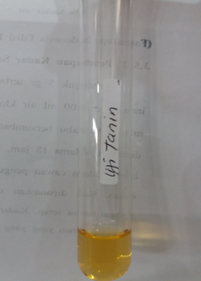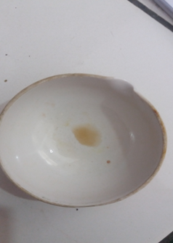
Triterpenoid (+)

Tanin (−)

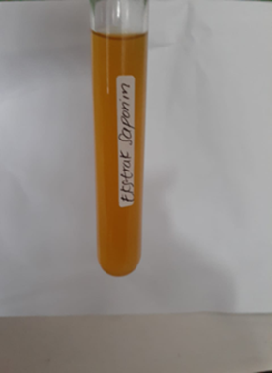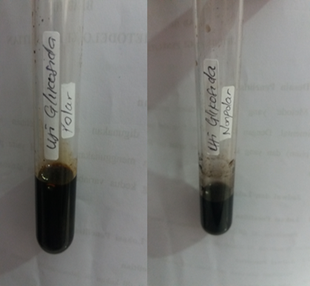
Glikosida (+)
Saponin (−)

Lampiran 10. Bagan Alir Pengukuran Aktivitas Antioksidan
1. Pembuatan Larutan DPPH

20 mg DPPH
Dimasukkan ke dalam labu tentukur 100 ml ad metanol
C = 200 μg/ml

2. Pembuatan Larutan DPPH Penentuan Panjang Gelombang Maksimum
5 ml
DPPH (C=200 µg/ml)

Dimasukkan ke dalam labu tentukur 25 ml ad metanol
C = 40 μg/ml

3. Penentuan Operating Time
5 ml
DPPH (C = 200 µg/ml)

Dimasukkan ke dalam labu tentukur 25 ml ad metanol
C = 40 µg/ml

4. Pembuatan Larutan Sampel
20 mg Ekstrak Etanol Buah Kurma Safawi

Dimasukkan ke dalam labu tentukur 100 ml ad metanol
C = 200 µg/ml

Lampiran 10. (Lanjutan)
5. Pengukuran Absorbansi DPPH Setelah Penambahan Sampel

Larutan Sampel
1 ml; 1,5 ml; 2 ml; 2,5 ml; dan 3 ml

Dimasukkan ke dalam labu tentukur 10 ml + 2 ml DPPH ad metanol

Konsentrasi
20 µg/ml; 30 µg/ml; 40 µg/ml; 50 µg/ml; 60 µg/ml

6. Pembuatan Larutan Vitamin C
50 mg Vitamin C

Dimasukkan ke dalam labu tentukur 100 ml ad aquadest
LIB I
C = 500 µg/ml

Dipipet 5 ml dimasukkan ke dalam labu tentukur 25 ml
LIB II
C=100 µg/ml

7. Pengukuran Absorbansi DPPH Setelah Penambahan Vitamin C
Larutan Vitamin C
0,5 ml; 1 ml; 1,5 ml; 2 ml; dan 2,5 ml.

Dimasukkan ke dalam labu tentukur 10 ml + 2 ml DPPH ad aquades

Konsentrasi
5 µg/ml; 10 µg/ml; 15 µg/ml; 20 µg/ml; 25 µg/ml

Lampiran 11. Hasil Penentuan Kurva Serapan Maksimum Larutan DPPH dalam Metanol Secara Spektrofotometri UV-Vis

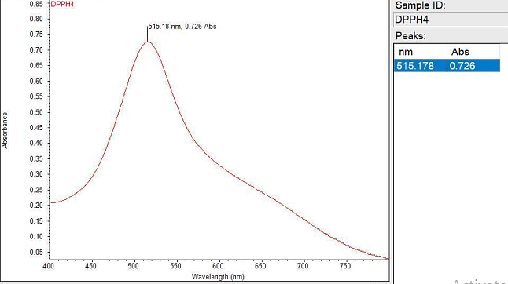

Lampiran 12. Hasil Pengukuran Operating Time Larutan DPPH

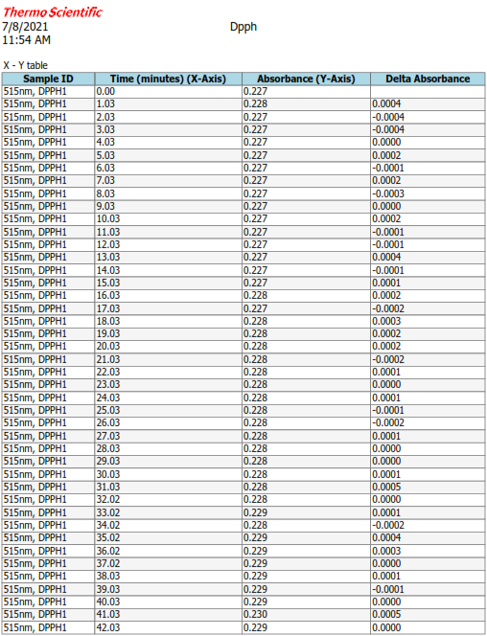

Lampiran 13. Hasil Pengukuran Absorbansi Larutan DPPH ditambah Larutan Vitamin C Berbagai Konsentrasi

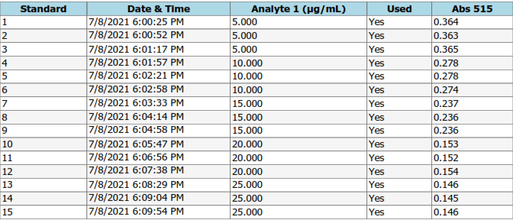

Lampiran 14. Hasil Pengukuran Absorbansi Larutan DPPH ditambah Ekstrak Etanol Buah Kurma Safawi

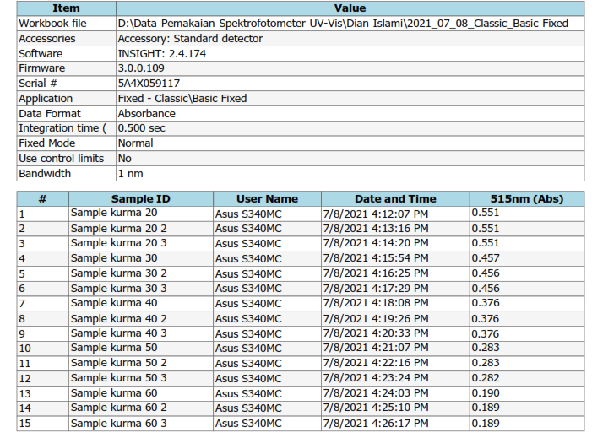

Lampiran 15. Perhitungan Hasil Uji Aktivitas Antioksidan

1. Perhitungan Uji Aktivitas Antioksidan Ekstrak Etanol Buah Kurma Safawi
A. Tabel data absorbansi % peredaman radikal bebas oleh ekstrak etanol buah kurma safawi
Konsentrasi  Larutan Uji (ppm) | Pengukuran (A) |  |  | Rata-rata  (A) | % Peredaman
 | 1 | 2 | 3
DPPH | 0,726 | 0,726 | 0,726
20 | 0,551 | 0,551 | 0,551 | 0,551 | 24,10
30 | 0,457 | 0,456 | 0,456 | 0,456 | 37,19
40 | 0,376 | 0,376 | 0,376 | 0,376 | 48,20
50 | 0,283 | 0,283 | 0,282 | 0,282 | 61,15
60 | 0,190 | 0,189 | 0,189 | 0,189 | 73,96

$$\% Peredaman= \frac{{A }_{kontrol}-{A }_{sampel}}{{A }_{kontrol}} x 100\%$$
Keterangan : A_{kontrol} = Absorbansi tidak mengandung sampel
A_{sampel} = Absorbansi sampel
Perhitungan % peredaman ekstrak etanol buah kurma safawi
a. Konsentrasi 20 ppm
$$\% Peredaman =\frac{0,726 – 0,551}{0,726}x 100 \% = 24,10 \%$$
b. Konsentrasi 30 ppm
$$\% Peredaman =\frac{0,726 – 0,456}{0,726}x 100 \% = 37,19 \%$$
c. Konsentrasi 40 ppm
$$\% Peredaman =\frac{0,726 – 0,376}{0,726}x 100 \% = 48,20 \%$$
d. Konsentrasi 50 ppm
$$\% Peredaman =\frac{0,726 – 0,282}{0,726}x 100 \% =61,15\%$$

e. Konsentrasi 60 ppm
$$\% Peredaman =\frac{0,726 – 0,189}{0,726}x 100 \% = 73,96\%$$

- Tabel data perhitungan IC₅₀ ekstrak etanol buah kurma safawi
X | Y | XY | X² | Y²
0 | 0 | 0 | 0 | 0
20 | 24,10 | 482 | 400 | 580,81
30 | 37,19 | 1115,7 | 900 | 1383,09
40 | 48,20 | 1928 | 1600 | 2323,24
50 | 61,15 | 3057,5 | 2500 | 3739,32
60 | 73,96 | 4437,6 | 3600 | 5470,08
∑X = 200 | ∑Y= 244,6 | ∑XY=11020,8 | ∑X²= 9000 | ∑Y²=13496,54
$\overline{X}$ = 33,33 | $\overline{Y}$ = 40,76

X = Konsentrasi
Y = % Peredaman
$$a =\frac{(ƩXY) – (ƩX) (ƩY) / n }{\left(ƩX^{2}\right) – (ƩX)^{2}/ n}$$
$$a =\frac{(11020,8) – (200) (244,6) / 6 }{(9000)– (200)^{2}/ 6}$$
$$a =1,22$$
b = $\overline{Y}-a\overline{X}$
b = 40,76 – (1,22) (33,33)
b = 0,1

$$r =\frac{∑XY –(∑X) (∑Y) / n }{√(∑X^{2}– (∑{X)}^{2}/n)(∑Y^{2}-(∑{Y)}^{2}/n)}$$
$$r =\frac{11020,8 – (200) (244,6) /6 }{√(9000– (200)^{2}/6)(13496,54-(244,6)^{2}/6)}$$
$$r =\frac{11020,8-8152}{√\left(9000-6666,66\right)(13496,54-9971,52)}$$
$$r =\frac{2865,8}{√2333,34 x 3525,02}$$
r = $\frac{2865,8}{2867,93}$
r = 0,99
Persamaan garis regresi Y = 0,122 X + 0,1
Nilai IC₅₀ = Y = 1,22 X + 0,1
Nilai Y diganti dengan 50 (penghambatan DPPH 50%)
50 = 1,22 X + 0,1
$$X =\frac{50 – 0,1}{1,22}$$
X= 40,90 ppm
IC₅₀ = 40,90 ppm
Kategori Aktivitas Antioksidan : Sangat Kuat

Lampiran 15. (Lanjutan)
1. Perhitungan Uji Aktivitas Antioksidan Vitamin C Sebagai Kontrol Positif

- Tabel data absorbansi % peredaman radikal bebas oleh vitamin C sebagai kontrol positif

Konsentrasi Larutan Uji (µg/ml ) | Pengukuran (A) |  |  |  | Rata-rata (A) | % Peredaman
 | Kontrol | 1 | 2 | 3
0 | 0,726 | 0,726 | 0,726 | 0,726
5 | 0,726 | 0,364 | 0,363 | 0,365 | 0,364 | 49,86
10 | 0,726 | 0,278 | 0,278 | 0,274 | 0,277 | 61,85
15 | 0,726 | 0,237 | 0,236 | 0,236 | 0,236 | 67,49
20 | 0,726 | 0,153 | 0,152 | 0,154 | 0,153 | 78,93
25 | 0,726 | 0,146 | 0,145 | 0,146 | 0,146 | 78,89

$$\% Peredaman= \frac{{A }_{kontrol}-{A }_{sampel}}{{A }_{kontrol}} x 100\%$$
Keterangan : A_{kontrol} = Absorbansi tidak mengandung sampel
A_{sampel} = Absorbansi sampel
Perhitungan % peredaman radikal bebas oleh vitamin C sebagai control positif
a. Konsentrasi 5 ppm
$$\% Peredaman =\frac{0,726 – 0,364}{0,726}x 100 \% = 49,86 \%$$
b. Konsentrasi 10 ppm
$$\% Peredaman =\frac{0,726 – 0,277}{0,726}x 100 \% = 61,85 \%$$
c. Konsentrasi 15 ppm
$$\% Peredaman =\frac{0,726 – 0,236}{0,726}x 100 \% = 67,49 \%$$

d. Konsentrasi 20 ppm
$$\% Peredaman =\frac{0,726 – 0,153}{0,726}x 100 \% = 78,93 \%$$
e. Konsentrasi 25 ppm
$$\% Peredaman =\frac{0,726 – 0,146}{0,726}x 100 \% = 78,89 \%$$

- Tabel data perhitungan IC₅₀ radikal bebas oleh vitamin C sebagai control positif
X | Y | XY | X² | Y²
0 | 0 | 0 | 0 | 0
5 | 49,86 | 249,3 | 25 | 2486,0196
10 | 61,85 | 618,5 | 100 | 3825,4225
15 | 67,49 | 1012,35 | 225 | 4554,9001
20 | 78,93 | 1578,6 | 400 | 6229,9449
25 | 78,89 | 1972,25 | 625 | 6223,6321
∑X = 75 | ∑Y= 337,02 | ∑XY=5431 | ∑X²= 1375 | ∑Y²= 23319,9192
$\overline{X}$ = 12,5 | $\overline{Y}$ = 56,17

X = Konsentrasi
Y = % Peredaman
$$a =\frac{(ƩXY) – (ƩX) (ƩY) / n }{\left(ƩX^{2}\right) – (ƩX)^{2}/ n}$$
$$a =\frac{(5431) – (75) (337,02) / 6 }{(1375)– (75)^{2}/ 6}$$
$$a =2,78$$
b = $\overline{Y}-a\overline{X}$
b = 56,17 – (2,87) (12,5)
b = 21,42

$$r =\frac{∑XY –(∑X) (∑Y) / n }{√(∑X^{2}– (∑{X)}^{2}/n)(∑Y^{2}-(∑{Y)}^{2}/n)}$$
$$r =\frac{5431 – (75) (337,02) /6 }{√\left(1375-937,5\right)(23319,9192-19180,4134)}$$
$$r =\frac{1218,25}{√\left(437,5\right)(4139,5058)}$$
$$r =\frac{1218,25}{1345,74}$$
r = 0,9
Persamaan garis regresi Y = 2,78 X + 21,42
Nilai IC₅₀ = Y = 2,78 X + 21,42
Nilai Y diganti dengan 50 (penghambatan DPPH 50%)
50 = 2,78 X + 21,42
$$X =\frac{50 – 21,42}{2,78}$$
X = 10,28 ppm
IC₅₀ = 10,28 ppm
Kategori Aktivitas Antioksidan : Sangat Kuat

